Capítulo 1
Aula virtual Pensamiento Matemático: una experiencia didáctica para fortalecer las aptitudes matemáticas

Javier Rodrigo Hitos (Universidad Pontificia Comillas -España-)
Sagrario Lantarón Sánchez (Universidad Politécnica de Madrid -España-)

Este trabajo presenta el Aula Virtual “Pensamiento Matemático” (http://innovacioneducativa.upm.es/pensamientomatematico) que constituye una fórmula educativa con contenidos matemáticos muy variados a los que se accede on-line de forma gratuita. En ella se ofrecen una serie de actividades, en su mayoría de carácter lúdico, que permiten la capacitación de los participantes en diversas destrezas matemáticas y muestran las matemáticas como una ciencia cercana, aplicada y atractiva.
- Introducción
El Aula Virtual “Pensamiento Matemático”es una página web de libre acceso gestionada por el grupo de innovación educativa Pensamiento Matemático (GIE PM), de la Universidad Politécnica de Madrid (UPM), en la que desde el año 2009 se ofrecen contenidos para disfrutar de las matemáticas de una forma lúdica (figura 1-1). Se pretende vencer así el rechazo que muchos estudiantes tienen hacia las asignaturas con carga matemática, tanto en el nivel de Educación Secundaria como en la Universidad, incluso en carreras científicas como Química, Biología, algunas Ingenierías…
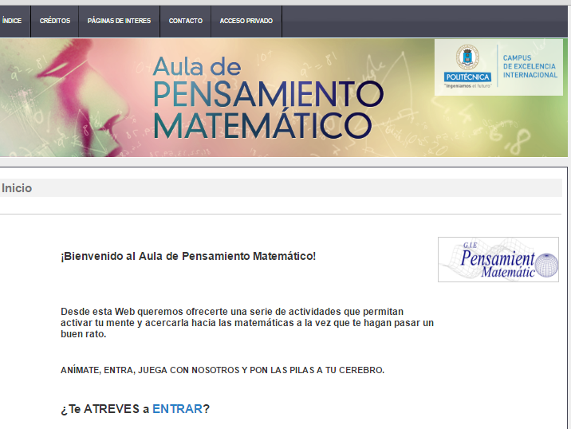

Figura 1-1 Inicio del Aula de Pensamiento Matemático

Se trata de que el estudiante y en general el público aficionado a las matemáticas, aprenda jugando. Para ello se ofrecen unas secciones en las que se muestran distintas actividades en las que las matemáticas juegan un papel esencial. Dichas secciones se detallarán en el siguiente apartado.

- Secciones del Aula

El Aula Virtual está dividida en trece secciones (figura 1-2), aunque las cinco últimas son enlaces externos a otras actividades del grupo Pensamiento Matemático o a otras páginas web de interés pedagógico y cultural, por lo que nos centraremos en las ocho primeras. Sus títulos son:
- Juego Mate-trivial
- Juegos, pasatiempos y enigmas matemáticos
- The Math Castle
- Matemáticas: cine y literatura
- El lenguaje matemático: demostrar y resolver
- Chip geométrico
- Olimpiadas matemáticas
- Software matemático

Pasamos a continuación a comentar sus contenidos.
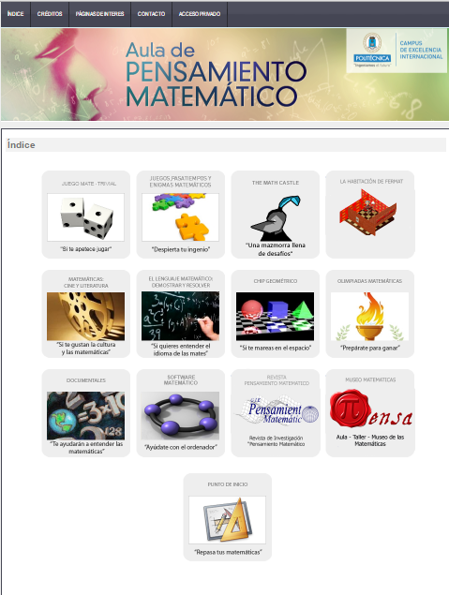

Figura 1-2 Índice de las actividades del Aula

Juego Mate-trivial

Se presenta un juego de ordenador de tipo tablero en el que se formulan al jugador preguntas de cuatro categorías: "Estadística y Probabilidad", "Cálculo y Análisis", "Álgebra y Geometría" y "Aritmética y Teoría de números", cada una de ellas identificada con un color distinto en la casilla (figura 1-3). La partida tiene una duración de 20 minutos y consiste en obtener el máximo número de puntos posibles. El usuario puede elegir entre dos niveles: preuniversitario y universitario.

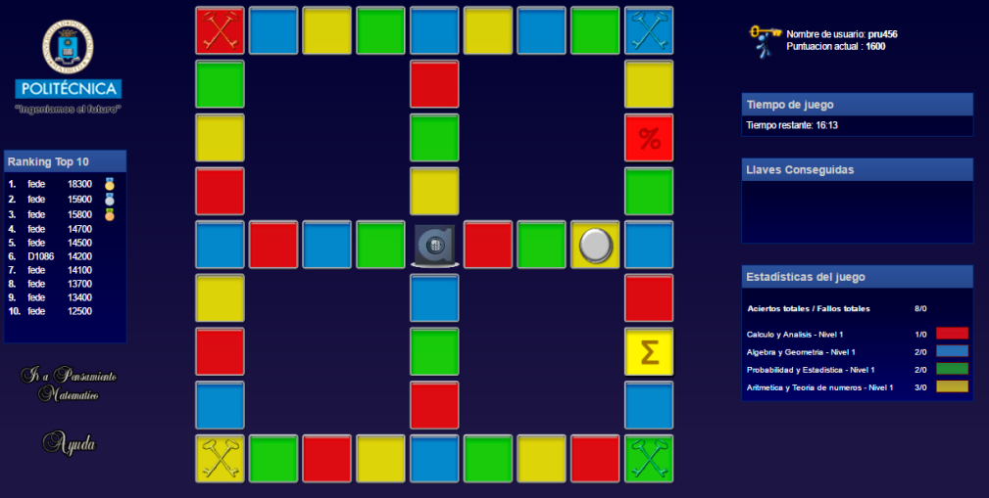

Figura 1-3 Presentación del juego Mate-trivial

Juegos, pasatiempos y enigmas matemáticos

Esta sección tiene varios apartados: Retos, Juegos, Enigmas, Geometría y Anecdotario (figura 1-4).

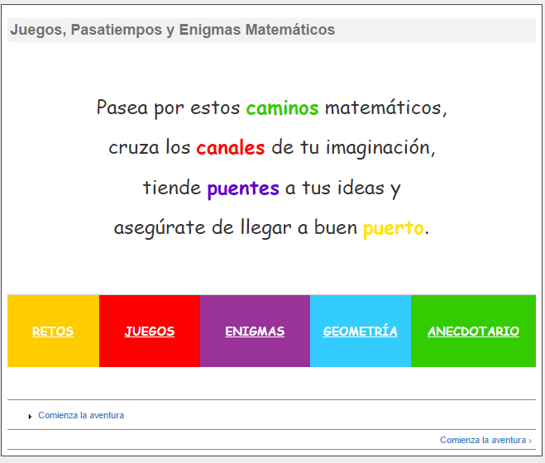

Figura 1-4 Página de entrada a la sección Juegos, pasatiempos y enigmas matemáticos

En Retos se presentan seis desafíos, algunos de ellos solucionados, relacionados con la coloración de mapas utilizando el mínimo número de colores posibles, el ajedrez, cuadrados mágicos, retos numéricos… que permiten al participante aprender conceptos matemáticos a la vez que éste pone a prueba su ingenio.
En Juegos se presentan cinco actividades para realizar en solitario, en alguna de ellas se muestra la solución, otras son de solución abierta y se deja que el usuario busque su alternativa. Hay juegos de balanzas, de intercambiar las posiciones de los caballos en un tablero de ajedrez reducido haciendo el menor número de movimientos posible (menos de 16), de razonamiento numérico con dados, …
En Enigmas se muestran tres adivinanzas, una de ellas propuesta por Einstein, otra es el famoso problema de las torres de Hanoi, de gran utilidad para introducir a los estudiantes en temas de recurrencia y de ecuaciones en diferencias.
En Geometría tenemos un acertijo, en apariencia inocente, pero con una solución que necesita una fuerte base geométrica. Este apartado se relaciona de forma natural con la sección chip geométrico que comentamos más adelante.
En Anecdotario se tratan aspectos aplicados y curiosos de las matemáticas, como la presencia en la naturaleza de los números de Fibonacci, curiosidades sobre el número pi, las propiedades de la cicloide,…
La sección finaliza con una presentación del cuadrado mágico de Durero.

The Math castle

Consiste en un juego de ordenador que se desarrolla en un castillo donde un personaje debe superar un conjunto de retos a los que se accede traspasando una serie de puertas (figura 1-5). Las pruebas consisten en una colección de retos relacionados con diferentes aspectos de las matemáticas: Análisis, Álgebra o Geometría entre otros. Se juega en este mismo sitio de Internet, sin necesidad de descargar el juego. Se puede elegir entre dos niveles de dificultad.

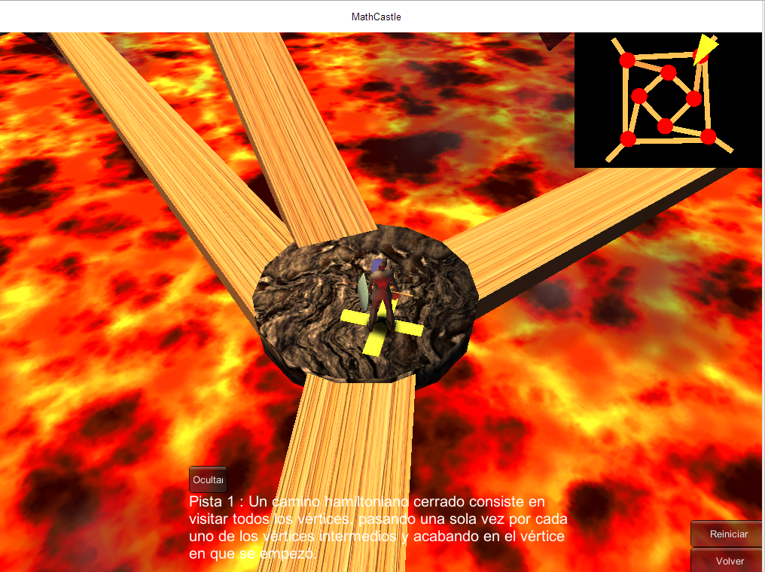

Figura 1-5 Inicio del juego Math Castle

Matemáticas: cine y literatura

En esta sección se presentan y comentan novelas y películas que se distinguen por mostrar de alguna forma contenidos matemáticos en sus argumentos. La sección se divide en dos grandes apartados: Matemáticas y Literatura, Matemáticas y Cine.

En Matemáticas y Literatura, además de las novelas con contenido matemático comentadas anteriormente, se muestran hitos de la historia de la matemática, como la demostración de la trascendencia del número e y el desarrollo del cálculo fraccional, o relatos con contenido matemático realizados por profesores y alumnos participantes en un concurso de relatos matemáticos organizado por el GIE PM.
Centrándonos en las novelas, en este apartado se muestran nueve, alguna como el teorema Katherine (Green, 2014) dirigida al público adolescente, en la que se narra la historia de un niño prodigio que busca un modelo matemático para las relaciones sentimentales, y otras más “adultas” de ficción histórica, como el asesinato de Pitágoras (Chicot, 2013), en la que se sitúa la intriga en el entorno de la escuela matemática de los Pitagóricos.
En Matemáticas y Cine se muestran seis salas de cine virtuales, una dedicada a las series de televisión con cierto contenido matemático, como los Simpson, y las demás dedicadas a películas matemáticas según categorías: aquéllas en las que el protagonista es matemático, como “Ágora” (Hipatia) ó “la habitación de Fermat” (Hilbert, Galois, …) ó las dedicadas a ramas de la matemática como la Teoría de Juegos (“una mente maravillosa”), la Teoría del Caos (“el efecto mariposa”), …

El lenguaje matemático: demostrar y resolver.

Esta sección tiene un nivel matemático y un contenido pedagógico mayor que las anteriores, ya que se introduce al interesado en las particularidades del lenguaje matemático: axiomas, proposiciones, cuantificadores lógicos, … y se le ofrece estrategias para resolver problemas de matemáticas. Tiene tres apartados: Lenguaje matemático, Resolución de problemas y Curso UPM (figura 1-6).

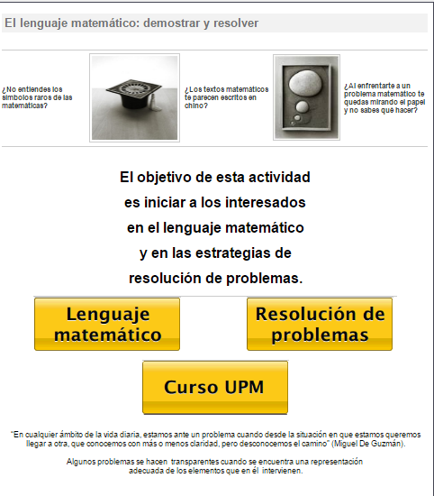
Figura 1-6 Sección el lenguaje matemático: demostrar y resolver.

Lenguaje matemático contiene un vídeo y una presentación que ilustran sobre la forma en que se razona en la ciencia matemática y cómo se refleja ésta en su lenguaje: diferencia entre una condición necesaria y una suficiente, no conmutatividad de los conectores lógicos, …
En Resolución de problemas se muestran estrategias teóricas y heurísticas de resolución de problemas matemáticos, como las proporcionadas en los modelos de Polya, Miguel de Guzmán, … así como los problemas de bloqueos o laberintos que surgen en la resolución de dichos problemas. Se organiza la información en un vídeo y varias presentaciones.
Finalmente, Curso UPM consta de tres vídeos de unos cursos sobre los temas de esta sección y de la sección 7, que impartieron miembros del GIE PM a alumnos de la Universidad Politécnica de Madrid.

Chip Geométrico.

El propósito de las actividades incluidas en esta sección es abordar diversos temas desde una perspectiva geométrica. La sección se divide en los siguientes apartados en los que se disponen enlaces a webs, vídeos y artículos relacionados con cada uno de los temas:
- Curvas: se tratan las curvas planas y cónicas.
- Fractales: se comenta cómo surgen, se anima a su creación (fractales en papel) y se proponen vídeos que nos acercan a los fractales en la naturaleza.
- Geometría dinámica: trata principalmente de las transformaciones en el plano.
- Geometría hiperbólica: válido para nivel universitario, en este apartado se trabaja con la película 'Dimensions' (http://www.dimensions-math.org/Dim_ES.htm).
- Los alumnos participan: se adjuntan diferentes trabajos realizados por alumnos de la Escuela de Arquitectura de la UPM (figura 1-7).
- Proporción: se relaciona el número áureo y los números plásticos con la arquitectura.
- Rompecabezas y puzles: se trabaja con ilusiones ópticas y figuras imposibles.
- Simetría: se trata la aplicación de la simetría en diferentes campos.
- Superficies: acercamiento a todo tipo de superficies, definición, parametrización y aplicaciones a diferentes campos.
- Topología: se trata de las propiedades de membranas elásticas.

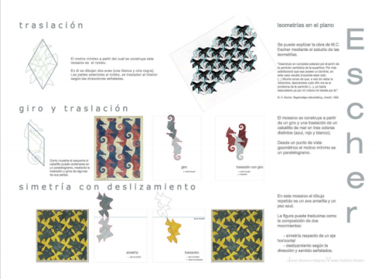
Figura 1-7: Muestra parcial de un trabajo dentro de la sección 'Los alumnos participan'.

Olimpiadas matemáticas.

Esta es la sección más especializada del Aula: está sobre todo dirigida a alumnos de Bachillerato y Universidad de alto nivel matemático, ya que es un manual de preparación para competiciones matemáticas tipo olimpiada.
El manual contiene estrategias para resolver problemas específicos de este tipo de competiciones, como pensar hacia atrás, manejo de desigualdades, estrategias geométricas… Entronca entonces con el apartado Resolución de problemas de la sección 5, pero desde una visión más matemática y menos filosófica.
Se da también una amplia lista de problemas seleccionados de distintas olimpiadas matemáticas, con sus respectivas soluciones.

Software matemático.

Es en esta sección donde se conecta la matemática y la informática ofreciendo documentación y propuestas sobre diferentes softwares informáticos. Se divide en los siguientes temas:
- Geogebra: se ofrece información sobre el programa Geogebra, muy útil para visualizar y entender las matemáticas.
- Resuelve problemas con ayuda del ordenador: se proponen varios retos a resolver con ayuda de ciertos programas informáticos de acceso libre (figura 1-8).
- Curso de iniciación a la programación con MATLAB y Octave: vínculo a un curso basado en una serie de vídeos (material UPM).
- Proyecto Diseño y Difusión de materiales con contenido matemático o informático: acceso a diferentes cursos sobre distintos softwares de interés matemático (material UPM).

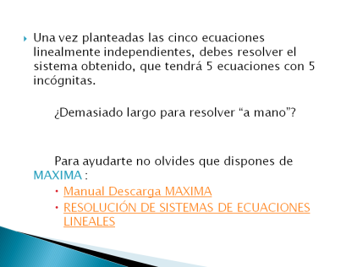

Figura 1-8 Muestra de contenido dentro del apartado 'Resuelve problemas con ayuda del ordenador'.
- Conclusiones

Las nuevas tecnologías suponen un reto para los docentes, ya que ofrecen nuevas plataformas a estos para presentar los contenidos de sus asignaturas de una forma más atractiva y mejorar así la comunicación de los conceptos y la comprensión de los mismos por parte de los estudiantes.
A este respecto, el GIE PM ha utilizado el soporte de una página web para crear un material variado de contenidos matemáticos presentados de una forma atractiva: con juegos de ingenio, juegos de mesa, videojuegos, con aplicaciones a situaciones cotidianas y de ocio como las películas, las novelas,…
La aceptación de la propuesta ha sido alta, como muestra el número de entradas a la página web, los concursos que se han llevado a cabo con estudiantes de diferentes niveles a partir de secciones del Aula como el Mate-trivial o la utilización del manual de la sección 7 para la preparación de una competición matemática universitaria por parte de alumnos de la Universidad Pontificia Comillas y de la UPM.
- Referencias
Chicot M. 2013. El asesinato de Pitágoras. Duomo editorial. Madrid (España)
Green J. 2014. El teorema Katherine. Nube de tinta. Madrid (España)

